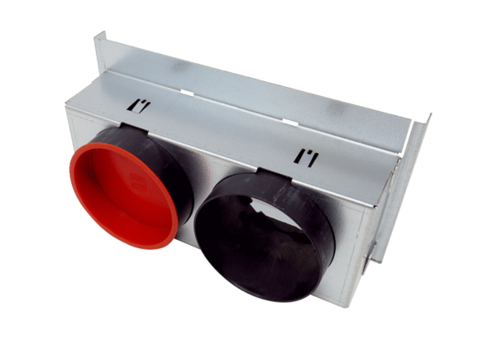Адаптер стального листа WS 75 AКомплект поставки: 1 штукАссортимент: К
Номер артикула: 0093.1585Изготовитель: MAICO

